Статья

Использование информационно коммуникационных технологий в работе педагога-психолога над развитием познавательной активности дошкольников

Шашерина Р.В., педагог – психолог

МБДОУ №102 г. Мурманска

263-201-353

В последнее время возрос интерес к экологии и экологическому воспитанию. Человек – часть природы, он не может жить вне ее, не может нарушать законы, по которым существует окружающий его мир. Только научившись жить в согласии с природой, мы сможем сохранить жизнь на Земле.
Дошкольный возраст – оптимальный вариант в развитии экологического сознания и культуры личности. В этом возрасте у ребенка развивается ценностное отношение к окружающему, формируются основы нравственно-экологических позиций личности, которые проявляются во взаимодействиях ребенка с природой, а также его поведении в природе.
Воспитательное воздействие природы на духовный мир ребенка огромно. Практическая работа показывает, что детская душа раскрывается в общении с природой. У ребенка появляется наблюдательность, внимание, способность к образному мышлению, развиваются его умственные способности, умение логически мыслить, прослеживать связи в природе, цепочки зависимости.
Поэтому экологическое образование и воспитание дошкольников стало в наше время одним из приоритетных направлений.
Дошкольное учреждение, в котором я работаю, выбрало в качестве приоритетного направления именно экологию. Поэтому в своей работе я тоже опираюсь на него.
Современные дошкольники – пытливые исследователи окружающего мира, они готовы к усвоению различного вида опытов, экспериментов, воспринимают их с большим интересом и эмоциональным откликом. Это объясняется, прежде всего, тем, что в дошкольном возрасте детям присуще наглядно-действенное и наглядно-образное мышление, и экспериментирование, как никакой другой метод, соответствует этим возрастным особенностям. Экспериментируя, дети познают свойства веществ и предметов, осваивают представления о взаимосвязях, осознают ценность природы. Через любопытство и любознательность у дошкольников возникает познавательная потребность, которая проявляется в поиске новой информации, новых знаний, стремлении задавать много вопросов, неугасаемой исследовательской активности. Кроме того, возрастают возможности операционной стороны интеллекта: совершенствуются познавательные умения, появляется осознанность действий, формируется способность понимать их последствия, а необходимость в формулировании выводов, обобщений, закономерностей развивает речь ребенка.
Дошкольники начинают понимать причинно-следственные связи, осваивают приемы классификации, учатся рассуждать, прогнозировать, делать умозаключения, анализировать. Детям доступны такие сложные умственные операции, как выдвижение гипотезы, проверка ее истинности. Таким образом, у них формируется мыслительная деятельность.
Потребность ребенка в новых впечатлениях лежит в основе возникновения и развития неистощимой исследовательской деятельности, направленной на познание окружающего мира. Чем разнообразнее и интереснее данная деятельность, чем больше новой информации получает ребенок, тем быстрее и полноценнее он развивается. Исследования предоставляют ребенку возможность самому найти ответы на вопросы «как?», «зачем?» и «почему?»
Наблюдение является непременной составной частью любого эксперимента, но знания, добытые самостоятельно, являются осознанными и более прочными.
Моя задача - создание условий для развития внутренней активности, обеспечении характера деятельности, степени самостоятельности и творчества каждого ребенка.
В своей работе по экологии считаю важным воспитывать бережное отношение ко всему живому, любовь к природе. Но меня как педагога - психолога интересует не только воспитательное воздействие, но и развитие познавательных активности дошкольников.
Необходимым условием для развития познавательных способностей является познавательная активность ребенка, необходимо “подтолкнуть” его к знаниям. Для этого я использую разные методы и приемы, чтобы занятия отличались разнообразием, включали сюрпризные моменты, проходили в игровой форме.
Активно применяю в своей работе информационно коммуникационные технологии. С помощью ИКТ дети быстро вовлекаются в образовательную деятельность, с интересом следят за действиями педагога, активно участвуя в игре, поэтому считаю, что данный материал благотворно влияет на развитие познавательных способностей дошкольников.
Специально для таких занятий разработала развивающие игры – презентации: «Большие и маленькие», «Дикие и домашние», «Круглый год». Они помогают в игровой форме преподнести необходимый материал для ребенка, развивая все психические процессы.

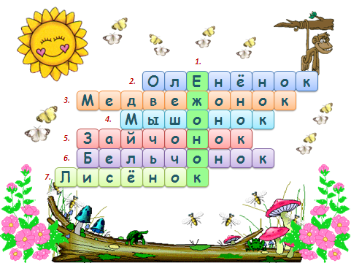
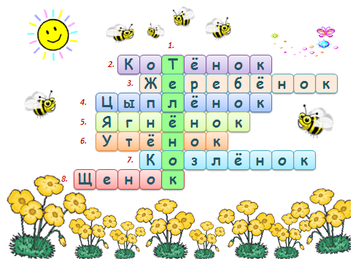
«Большие и маленькие». Игра-кроссворд, где дети должны сначала называть детенышей домашних, а потом диких животных.
«Дикие и домашние».

Вариант №1: Играющему требуется убрать изображения, которые не относятся к домашним животным.
Вариант №2: Играющему требуется убрать изображения, которые не относятся к диким животным.
Вариант №3: Играющему требуется убрать изображения, которые не относятся к северным животным.
Вариант №4: Играющему требуется убрать изображения, которые не относятся к животным жарких стран.
В нашей игре "Дикие и домашние животные" ребенку предстоит помочь зверям разойтись по домам так, чтобы дикие животные жили в лесу, а домашние - рядом с людьми, дома или на ферме. Необходимо определить, к какому типу относится то или иное животное, и с помощью мышки показать диких, домашних, северных и животных жарких стран.

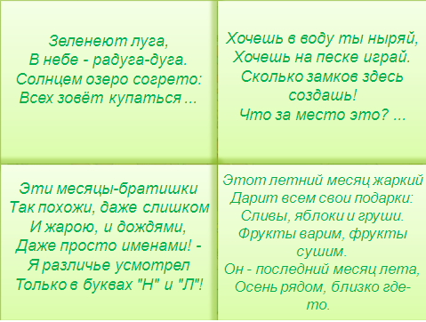
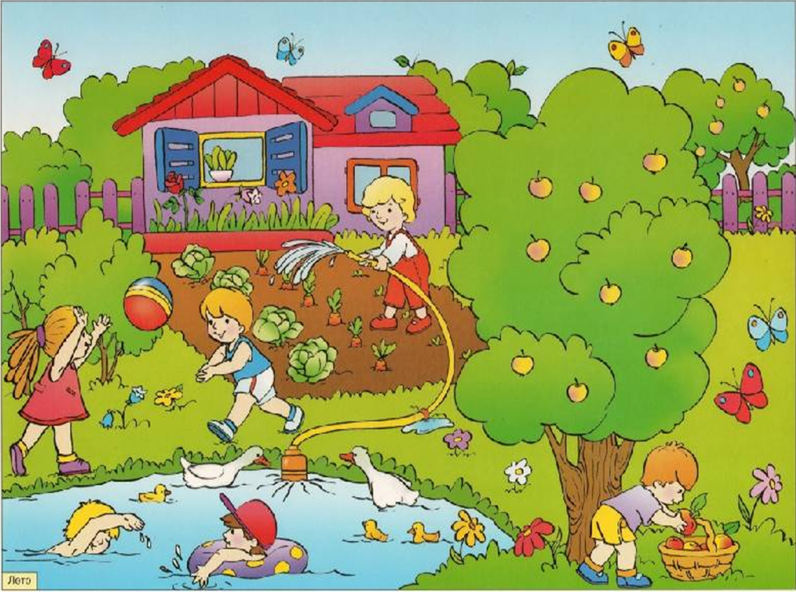
«Круглый год».
Сначала детям предлагается отгадать загадки, связанные с временами года, после чего открываются картинки, по которым необходимо составить рассказ про лето, осень, зиму и весну.
Данные игры (презентации) можно использовать как в непосредственной образовательной деятельности, так и в совместной деятельности взрослого и детей, посвященной изучению или закреплению полученных на занятии знаний. Также можно успешно применять их и на интегрированных занятиях по развитию речи для составления рассказов по картинке, придумыванию загадок (Коммуникация), экологическому воспитанию детей среднего и старшего дошкольного возраста (Познание), как часть занятия по рисованию, аппликации (Художественное творчество).
Игра может проводиться как с группой, подгруппой воспитанников, так и индивидуально.
В процессе игры происходит развитие таких психических процессов, как внимание, мышление, воображение, память, восприятие и речь.
Для развития познавательных способностей вкладываю в мультимедийные игры такие задания, которые дают возможность детям самостоятельно добывать знания с помощью вопросов, проблемных ситуаций, в которых дети учатся думать, анализировать, делать выводы.
Организуя любую работу с детьми, стараюсь, чтобы они были не только слушателями и наблюдателями, но и полноправными участниками всех мероприятий, учу их обобщать собственные наблюдения, не бояться высказывать свою точку зрения, даже если она окажется неверной.
Таким образом, познавательные способности развиваются эффективней, если проводить целенаправленную и систематическую работу на доступном и понятном природосодержащем материале с применением инновационных технологий, одной из которых является ИКТ. Это подтверждают разработанные мною представленные игры экологического содержания.

